Бекітемін:
Оқу ісі жөніндегі орынбасары: Г. Жылкайдарова

Бөлім: | Кинематика
Педагогтың аты-жөні: | Айтбаев С.Б.
Күні: | 04.09.2026 ж.
Сынып: 10 | Қатысушылар саны: | Қатыспағандар саны:
Сабақтың тақырыбы: | Теңүдемелі қозғалыс кинематикасының негізгі теңдеулері мен ұғымдары.
Оқу бағдарламасына сәйкес оқыту мақсаттары: | 10.2.1.1 -жылдамдықтың уақытқа тәуелділік графигін пайдалана отырып, теңүдемелі қозғалыс кезіндегі орын ауыстыру формуласын қорытып шығару  10.2.1.2 -сандық және графиктік есептерді шығаруда кинематика теңдеулерін қолдану;
Сабақтың мақсаты (SMART): | - теңүдемелі қозғалыстың негізгі ұғымдары мен теңдеулерін жазады  - υ(t) графигінің ауданы арқылы орын ауыстыру формуласын қорытып шығарады  - кинематика теңдеулерін сандық есептерде қолданады  - графиктік есептерде x(t), υ(t), a(t) байланысын талдайды
Құндылықтарға баулу: | «Адал азамат» бағдарламасы бойынша: Еңбекқорлық және кәсіби біліктілік.  «Еңбек етсең ерінбей, тояды қарның тіленбей» – Абай Құнанбайұлы.  Құндылық топтық жұмыстағы жауапкершілік пен өзара құрмет арқылы жүзеге асады.
Сабақтың барысы:
Сабақтың кезеңі / уақыты | Педагогтың әрекеті | Оқушының әрекеті | Бағалау (дескрипторлар) | Ресурстар
Сабақтың басы  6 минут  Ұйымдастыру, қызығушылықты ояту, мақсат қою | Ұйымдастыру кезеңі. Сәлемдесу, түгендеу, бағалау парағын тарату.  Білімді өзектендіру: «Иә – жоқ» ойыны. «Физиканың қазіргі замандағы рөлі Физикалық шамалардың қателіктері. Өлшеулер нәтижесін өңдеу.» тақырыбы бойынша 5 тұжырым оқылады, оқушылар «иә» (жасыл) немесе «жоқ» (қызыл) карточкасын көтереді.  Құндылыққа баулу: «Еңбек етсең ерінбей, тояды қарның тіленбей» – Абай Құнанбайұлы.  Проблемалық жағдаят: Неліктен υ(t) графигінің астындағы аудан орын ауыстыруға тең? Мұны формуласыз қалай дәлелдейміз?  Оқушылардың болжамдары тыңдалып, сабақтың тақырыбы мен мақсаты бірге анықталады. | Карточка көтеріп жауап береді, «жоқ» жауабын түсіндіреді.  Болжам айтып, тақырып пен мақсатты анықтауға қатысады. | Қалыптастырушы бағалау: ауызша кері байланыс, «Бас бармақ» әдісі. | Презентация  Бағалау парағы
Сабақтың ортасы  12 минут  Жаңа білімді меңгеру | Жаңа білімді меңгеру: «Кубизм» (Блум кубигі). Топтар кезекпен кубикті лақтырып, түскен тапсырманы орындайды: «Ата», «Түсіндір», «Мысал келтір», «Салыстыр», «Талда», «Баға бер».  - υ = υ₀ + at; x = x₀ + υ₀t + at²/2; υ² − υ₀² = 2as.  - υ(t) графигі – трапеция: s = (υ₀ + υ)t/2 = υ₀t + at²/2.  - Көлбеулік: a = Δυ/Δt; x(t) графигіне жанаманың көлбеулігі – лездік жылдамдық.  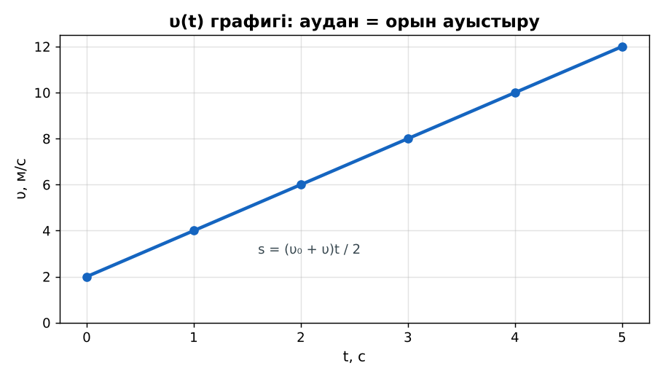  Сурет. Теңүдемелі қозғалыстың υ(t) графигі | Кубиктегі тапсырма бойынша жаңа материалды талдайды. | Дескриптор:  - теңүдемелі қозғалыстың негізгі ұғымдары мен теңдеулерін жазады;  - топта/жұпта белсенді жұмыс істейді.  2 балл | Физика 10-сынып оқулығы  Презентация
Сабақтың ортасы  7 минут  Бекіту, жаттығу | «Аквариум». Бір жұп тақта алдында тапсырманы талқылап шешеді, қалғандары бақылап, кейін талдау жасайды.  Үлгі: графиктен υ₀ = 2 м/с, a = 2 м/с²; 5 с-тағы орын ауыстыру s = (2 + 12)·5/2 = 35 м. | Тапсырманы орындап, шешімін талқылайды. | Дескриптор:  - тапсырманың шешімін қадамдап, дұрыс рәсімдейді.  1 балл | Жұмыс дәптері  Тапсырма карточкасы
Сергіту сәті  2 минут | «Маятник». Оқушылар қолдарымен маятниктің тербелісін көрсетеді: баяу – жылдам – тоқтау. | Қимыл арқылы орындайды. | – | –
Сабақтың ортасы  11 минут  Деңгейлік тапсырмалар (жеке жұмыс) | Саралау «Таңдау» арқылы: оқушылар деңгейін өздері таңдайды; А деңгейін орындаған оқушы В деңгейіне өтеді.  А деңгейі (білу, түсіну) – жасыл карта.  υ₀ = 5 м/с, a = 2 м/с², t = 4 с. Соңғы жылдамдық пен орын ауыстыруды тап.  В деңгейі (қолдану) – сары карта.  x = 4 + 3t − t² теңдеуі бойынша υ(t)-ны жаз, тоқтау уақыты мен сол сәттегі координатаны тап.  С деңгейі (талдау, жинақтау) – қызыл карта.  Дене тыныштықтан теңүдемелі қозғалып, 3-секундта 10 м жүрді. Үдеуін және 5-секундтағы жолын тап.  ЕББҚ оқушыларына: ірі шрифтті (16–18) карточкалар, формулалар жадынамасы; белсенді рөл беру (уақыт сақшысы, материал таратушы). | Деңгейін таңдап, тапсырманы жеке орындайды.  Жауап кілтімен өзін-өзі тексереді. | Дескриптор:  А: υ(t) графигінің ауданы арқылы орын ауыстыру формуласын қорытып шығарады – 2 балл  В: кинематика теңдеулерін сандық есептерде қолданады – 3 балл  С: графиктік есептерде x(t), υ(t), a(t) байланысын талдайды – 4 балл | Деңгейлік карточкалар (А – жасыл, В – сары, С – қызыл)  Жауап кілті
Сабақтың соңы  7 минут  Бекіту, рефлексия, үй тапсырмасы | Бекіту: LearningApps онлайн-викторинасы (мұғалім алдын ала дайындайды). Сұрақ үлгілері:  - υ(t) астындағы аудан? (орын ауыстыру)  - υ² − υ₀² = ? (2as)  - x = 2 + 5t: υ? (5 м/с)  LearningApps: https://learningapps.org/  Құрылғы жетіспесе – қағаз нұсқасы.  Рефлексия: «Бес саусақ» – бас бармақ – не білдім; балан үйрек – кімге көмектестім; ортан терек – көңіл-күйім; шылдыр шүмек – не қиын болды; кішкене бөбек – не үйрендім.  Үй тапсырмасы (сараланған):  - А: §3; 4 есеп.  - В: Смартфон видеосы бойынша құлаған доптың x(t) графигін тұрғызу.  - С: «n-ші секундтағы жол» формуласын қорытып шығару. | Викторинаға жауап береді.  Бағалау парағындағы балын қосып, өзін-өзі бағалайды.  Рефлексия жасайды, үй тапсырмасының деңгейін таңдайды. | Дескриптор:  - викторина сұрақтарының кемінде 80%-ына дұрыс жауап береді – 3 балл  Шкала (10 балл): 9–10 «Өте жақсы», 7–8 «Жақсы», 5–6 «Қанағаттанарлық», 0–4 «Қолдау қажет» | LearningApps (QR-код)  Рефлексия материалдары  Kundelik.kz – үй тапсырмасы
Саралау, ЕББҚ қолдау, бағалау және қауіпсіздік
Саралау | ЕББҚ оқушыларына қолдау | Бағалау | Денсаулық және қауіпсіздік
Тапсырма арқылы: А, В, С деңгейлік карталар.  Таңдау арқылы: оқушы деңгейін өзі таңдайды.  Қолдау арқылы: «Кубизм» (Блум кубигі), жұп-тьютор.  Қабілетті оқушыларға: С деңгейі, PhET/қосымша зерттеу. | Оқу қиындығы: ірі шрифтті (16–18) карточкалар, формулалар жадынамасы.  Көру/есту қабілеті: суретті тірек-сызба және қадамдық нұсқаулық.  Зейін тапшылығы: белсенді рөл беру (уақыт сақшысы, материал таратушы). | Бағалау парағы (10 балл), дескрипторлар, өзін-өзі және өзара бағалау, онлайн-викторина, рефлексия. | Сергіту сәті, көзге арналған үзіліс, интерактивті тақтамен жұмыс уақытын шектеу, сыныпты желдету.
Деңгейлік тапсырмалардың жауап кілті
Деңгей | Дұрыс жауап
А | υ = 13 м/с; s = 36 м.
В | υ = 3 − 2t; t = 1,5 с; x = 6,25 м.
С | s₃ = a(9 − 4)/2 = 2,5a = 10 → a = 4 м/с²; s₅ = 4·(25 − 16)/2 = 18 м.
Сандық ресурстар (QR-кодтар)
LearningApps – викторина  https://learningapps.org/   | Bilimland – видеосабақ  https://bilimland.kz/   | OPIQ – цифрлық оқулық  https://www.opiq.kz/  

